С П Р А В К А
муниципального этапа Всероссийских спортивных игр школьников «Президентские спортивные игры» и «Президентские состязания» Сут-Хольского кожууна.

от 15 апреля 2021 года. с.Суг-Аксы.

По плану управления образования муниципального района Сут-Хольский кожуун
14-15 апреля 2021 года проведены соревнования среди школьников 2006-2007-2008 годов рождения «Президентские спортивные игры» и «Президентские состязания» на стадионе имени «Ондар Кошкар-оола» села Суг-Аксы.
Целями и задачами мероприятия являются: популяризация массового вида спорта,
приобщение учащихся к физической культуре, массовому спорту как составному элементу общенациональной культуры; формирование здорового образа жизни; выявление талантливых спортсменов.
Участвовали все школы кожууна, с общим охватом 126 участников, из них участники «Президентских спортивных игр»-84 человек, из них «Президентских состязаний» -42 человек.
По «Президентских спортивных играх» приняли участие 7 команд, самую активность проявили МБОУ Ак-ДашскаяСОШ, МБОУ Алдан-Маадырская СОШ, МБОУ Суг-Аксынская СОШ. В целом по итогам игры можно сделать вывод о том, что в Хор-Тайгинской, в Кызыл-Тайгинской школах не хватает системной работы по физической подготовкой, а также не хватка спортивного инвентаря. В результате соревнования по спортивным играм выявлены лучшие школы и учителя-физкультуры, спортсмены. По итогам игры следующие достижения: общее 1-ое место заняла команда МБОУ Алдан-Маадырской СОШ – учитель физкультуры Ооржак Х.К.. , 2-ое место МБОУ Суг-Аксынская СОШ - учитель физкультуры Донгак С.Б, 3-е место МБОУ Ак-Дашская СОШ- учитель физкультуры Донгак А.О.
На торжественном открытии муниципальном этапе Всероссийских спортивных игр выступали с приветственными словами главный судья методист управления образования Ооржак Ч.С. и методист по ДО УО Монгуш Д.Э, учителя физкультуры Донгак А.О. Ондар Ю.Д.
Награждены дипломами и грамотами управления образования лучшие школы и игроки победители и призеры соревнования.
Отмечается хорошая организация мероприятий Суг-Аксынской средней школой и оргкомитетом выражена благодарность администрации школы.

Протокол муниципального этапа ПС Сут-Хольского кожууна. 14.04.2021года. село Суг-Аксы.
Наименование ОУ | Бег -1000м. | Прыжок в длину с места | Бег-60м. | Наклон вперед | Подтягивание на перекладине | Сгибание и разгибание рук в упоре | Очко | Место
МБОУ Алдан-Маадырская СОШ | 6 м | 3.место | 6место | 7 место | 3 м | 3 м | 28 | 6
МБОУ Ак-Дашская СОШ | 5 м | 4.место | 3 место | 2 место | 4 м | 3 м | 21 | 3
МБОУ Бора-Тайгинская СОШ | 4 м | 6.место | 5 место | 6 место | 6 м | 6 м | 36 | 7
МБОУ Суг-Аксынская СОШ | 7 м | 1.место | 1 место | 3 место | 1 м | 4 м | 14 | 2
МБОУ Кара –Чыраанская СОШ | 2 м | 2.место | 2 место | 1 место | 2 м | 1 м | 10 | 1
МБОУ Кызыл-Тайгинская СОШ | 3 м | 5 место | 1 место | 4 место | 5 м | 5 м | 26 | 5
МБОУ Хор-Тайгинская СОШ | 1 м | 3 место | 7 место | 5место | 4 м | 2 м | 25 | 4

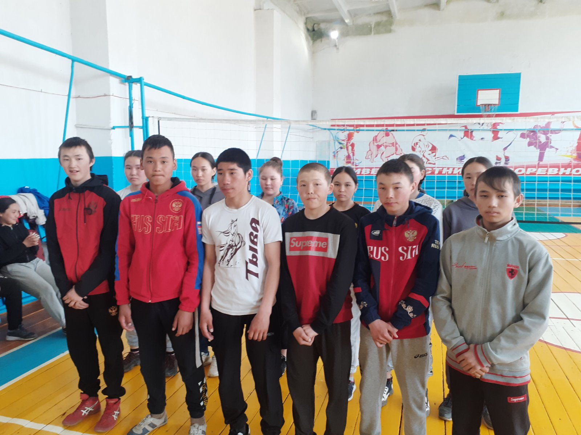
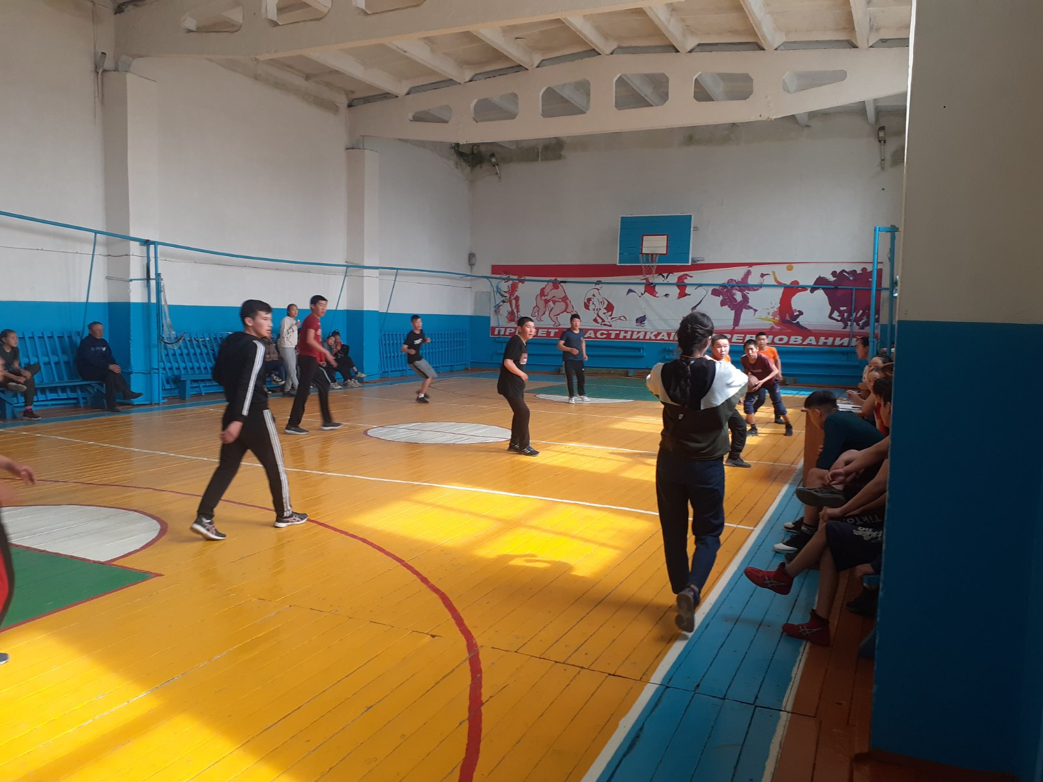
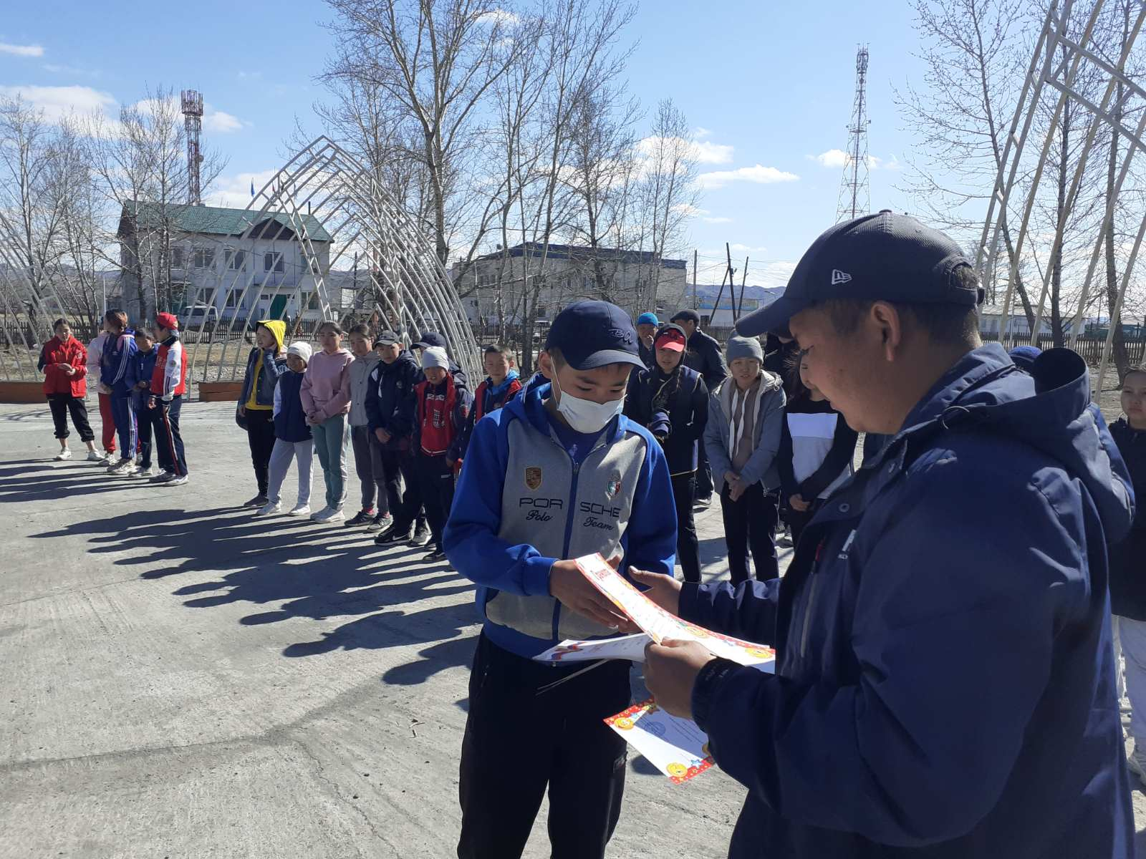

Справку составил методист по ВР Ооржак Ч.С.

